RESULTADO – TOMADA DE PREÇO

0242312EM69153HEMNSL

2

3/12/2024

Bionexo

2

O Instituto de Gestão e Humanização – IGH, entidade de direito privado e sem fins lucrativos, classificado como Organização

Social, vem tornar público o resultado da Tomada de Preços, com a finalidade de adquirir bens, insumos e serviços para o

HEMNSL - Hospital Est. Maternidade Nossa Senhora de Lourdes, com endereço à Rua 230, Qd. 709, S/N, Setor Nova Vila,

Goiânia/GO, CEP: 74.640-210.

Art. 10º Não se exigirá a publicidade prévia disposta no artigo

II. EMERGÊNCIA: Nas compras ou contratações realizadas em caráter de urgência ou emergência, caracterizadas pela

ocorrência de fatos inesperados e imprevisíveis, cujo não atendimento imediato seja mais gravoso, importando em prejuízos

ou comprometendo a segurança de pessoas ou equipamentos, reconhecidos pela administração.

Bionexo do Brasil Ltda

Relatório emitido em 23/12/2024 16:14

**Comprador**

IGH - Maternidade Nossa Senhora De Lourdes (11.858.570/0005-67)

RUA 230, QUADRA 709 LOTE 11 - SETOR NOVA VILA - GOIÂNIA, GO CEP: 74640-210

**Relação de Itens (Confirmação)**

Pedido de Cotação : 372242862

COTAÇÃO Nº 69153 - MEDICAMENTOS - HEMNSL DEZ/2024

Frete Próprio

Observações: \*PAGAMENTO: Somente a prazo e por meio de depósito em conta PJ do fornecedor. \*FRETE: Só serão aceitas

propostas com frete CIF e para entrega no endereço: RUA 230 QUADRA 709 LOTE 11 - Setor Nova Vila, Goiânia/GO CEP:

7

4640-210, dia e horário especificado. \*CERTIDÕES: As Certidões Municipal, Estadual de Goiás, Federal, FGTS e Trabalhista

devem estar regulares desde a data da emissão da proposta até a data do pagamento. \*REGULAMENTO: O processo de

compras obedecerá ao Regulamento de Compras do IGH, prevalecendo este em relação a estes termos em caso de

divergência.

Tipo de Cotação: Cotação Emergencial

Fornecedor : Todos os Fornecedores

Data de Confirmação : Todas

**Faturamento**

**Mínimo**

**Prazo de**

**Entrega**

**Validade da**

**Proposta**

**Condições de**

**Pagamento**

**Fornecedor**

**Frete**

**Observações**

**Comercial Cirurgica Rioclarense**

**Ltda- SP**

JAGUARIÚNA - SP

Domingos Leite Dos Santos Leite -

(19) 9998-55774

1

dias após

1

2

R$ 800,0000

R$ 950,0000

23/12/2024

20/03/2025

a vista

30 ddl

CIF

-

confirmação

santosdom58@gmail.com

**[Mais informações](javascript: f_mais_info(124098))**

**FARMATER MEDICAMENTOS**

**LTDA**

BELO HORIZONTE - MG

Daniel Hiago - null

1 dias após

confirmação

banco do brasil s/a ag 1229-

7 c/c 69547-5

CIF

vendas4@farmater.com.br

**[Mais informações](javascript: f_mais_info(228038))**

**Programação**

**de Entrega**

**Preço**

**Unitário Fábrica**

**Preço**

**Valor**

**Total**

**Produto**

**Código**

**Fabricante Embalagem Fornecedor**

**Comentário**

**Justificativa**

**Rent(%)**

**Quantidade**

**Usuário**

;

CM fornecedor se

nega a responder o

pre pedido

Danielly

Evelyn

FITOMENADIONA

(VITAMINA K1)

SOL INJ

ESKAVIT

Comercial

Cirurgica

Rioclarense

Ltda- SP

1

0MG CX

confirmando

Pereira Da

Cruz

R$

R$

R$

3

31550

-

C/50AP X 1ML

IM/SC,

HIPOLABOR

-

-

estoque. - ATIVA,

COSTA, SUPREMA e

IMPERIO não

atendem ao prazo de

entrega/emergencial.

400 Ampola

INTRAMUSCULAR

3,1800 0,0000

1.272,0000

1

0MG/ML 1ML -

AMPOLA

23/12/2024

15:01

Danielly

Evelyn

Pereira Da

Cruz

2

0 MG/ML

HIDRALAZINA

SOL INJ

0MG/ML - 1ML -

SOL INJ

NEPRESOL, IM/IV CX 50

Comercial

Cirurgica

Rioclarense

Ltda- SP

;HDL. GLOBAL e

MULTIFAMAR não

atendem ao prazo de 6,1700 0,0000

entrega/emergencial.

R$

R$

R$

617,0000

4

29937

-

-

100 Ampola

2

CRISTALIA

AMP VD

TRANS X 1

ML

AMPOLA

2

3/12/2024

15:01

;

CM fornecedor se

nega a responder o

pre pedido

confirmando

estoque. - MEDILAR,

MULTIFARMA,

Danielly

Evelyn

Pereira Da

Cruz

CLORIDRATO

DE

TRAMADOL

(PORT 344/98

- LISTA A2),

TEUTO BRAS.

5

0 MG/ML

TRAMADOL SOL

INJ 50MG/ML

Comercial

Cirurgica

Rioclarense

Ltda- SP

SOL INJ CT

60 AMP VD

AMB X 1 ML

(EMB HOSP)

R$

R$

R$

234,0000

5

27889

-

-

180 Unidade

1

ML (M) - AMP.

1,3000 0,0000

5

0MG

MEDILAR e

23/12/2024

PRECISION não

atendem ao prazo de

entrega/emergencial.

1

5:01

**Total**

**Parcial:**

R$

6

80.0

2.123,0000

Total de Itens da Cotação: 5

Total de Itens Impressos: 3

**Programação**

**de Entrega**

**Preço**

**Unitário Fábrica**

**Preço**

**Valor**

**Total**

**Produto**

**Código**

**Fabricante Embalagem Fornecedor**

**Comentário**

**Justificativa**

**Rent(%)**

**Quantidade**

**Usuário**

1

CEFADROXILA

CAPS 500MG -

CAPSULA

21991

-

CEFADROXILA

500mg 8cap

\*EMS

CP

FARMATER

MEDICAMENTOS 500mg 8cap

LTDA \*EMS

CEFADROXILA

-

R$

R$

80 Capsula

R$

298,4000

Danielly

Evelyn

Pereira Da

Cruz

3,7300 0,0000

GENERICO\*

https://bionexo.bionexo.com/jsp/RelatPDC/relat\_adjudica.jsp

1/2

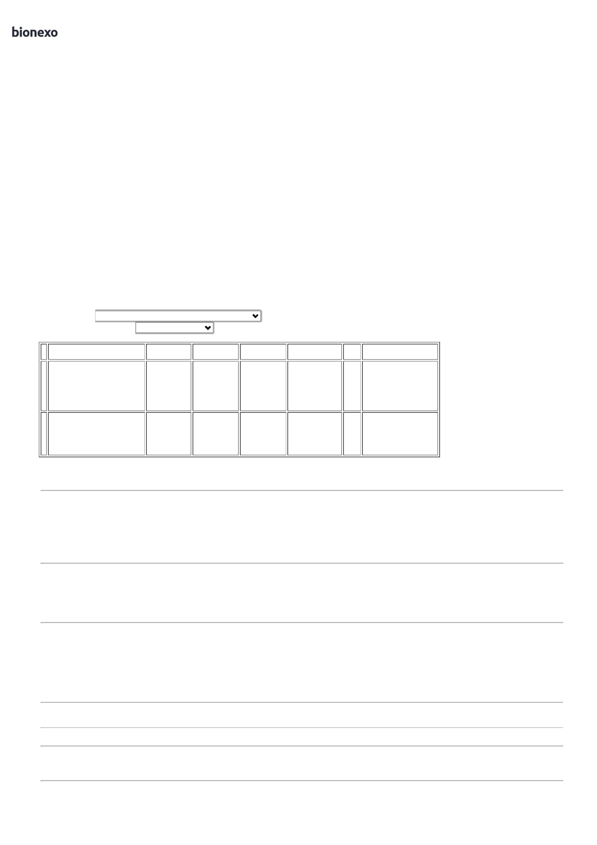

2

3/12/2024

Bionexo

(C1) -- EMS

GENERICOS

GENERICO\*

(C1)

23/12/2024

15:01

Danielly

Evelyn

Pereira Da

Cruz

;

INOVAMED,

DIPIRONA

500mg 240cpr

\*GENERICO\*

-- EMS

ALFALAGOS,

HOSPIDROGAS e

UNI não atendem ao 0,3100 0,0000

prazo de

DIPIRONA 500

MG -

COMPRIMIDO

FARMATER

MEDICAMENTOS 500mg 240cpr

DIPIRONA

R$

R$

R$

669,6000

2

5020

-

CP

2160 Comprimido

LTDA

\*GENERICO\*

GENERICOS

23/12/2024

entrega/emergencial.

1

5:01

**Total**

**Parcial:**

R$

968,0000

2

2

240.0

920.0

Total de Itens da Cotação: 5

Total de Itens Impressos: 2

**Total**

**Geral:**

R$

3.091,0000

Clique [aqui](javascript:chama_completo(372242862)) para geração de relatório completo com quebra de página

https://bionexo.bionexo.com/jsp/RelatPDC/relat\_adjudica.jsp

2/2

